МУНИЦИПАЛЬНОЕ ОБРАЗОВАТЕЛЬНОЕ УЧРЕЖДЕНИЕ ГОРОДА СМОЛЕНСК «ГИМНАЗИЯ 4»
Секция: информационные технологии

Проект на тему
Использование 3D-печати в стоматологии
( учебное исследование)

Выполнила:
Ученица 11 класса «В»
Ерш Валерия Александровна

Г. Смоленск
2025
Содержание
1. Введение………………………………………………………………………………………………3
2.Принципы работы 3D-принтеров……………………………………………………….
3. Применение 3D-печати в различных областях стоматологии………….
4. Преимущества и недостатки 3D-печати в стоматологии
– 4.1. Преимущества
– 4.2. Недостатки и ограничения
5. Клинические исследования и примеры успешного применения
– 5.1. Результаты исследований эффективности
6. Будущее 3D-печати в стоматологии
7. Практическая часть
8. Заключение
9. Список использованных источников

Введение
Современная стоматология стремительно развивается, внедряя новые технологии для улучшения качества лечения и повышения комфорта пациентов. Одной из наиболее перспективных и инновационных технологий в этой области является 3D-печать. Она открывает новые горизонты для создания стоматологических изделий, позволяя значительно сократить время на изготовление протезов, коронок, брекетов и других ортопедических конструкций.
3D-печать в стоматологии предлагает множество преимуществ, включая возможность индивидуализированного подхода к каждому пациенту, высокую точность и качество изготавливаемых изделий, а также снижение затрат на материалы и трудозатраты. С помощью этой технологии стоматологи могут создавать сложные анатомические формы, которые идеально подходят конкретному пациенту, что способствует более эффективному и комфортному лечению.
Актуальность: С увеличением числа стоматологических заболеваний и потребности в индивидуализированном подходе к лечению возрастает интерес к новым технологиям, таким как 3D-печать. Эта технология позволяет значительно сократить время производства, снизить затраты и повысить точность изготовления стоматологических изделий. Актуальность проекта заключается в необходимости оптимизации процессов лечения и улучшения качества жизни пациентов.
Проблема: Традиционные методы изготовления стоматологических изделий часто требуют значительных временных и финансовых затрат, а также могут не всегда обеспечивать необходимую точность и комфорт для пациента. Это приводит к необходимости поиска более эффективных решений, которые могли бы улучшить результаты лечения и удовлетворенность пациентов.
Тема: Использование 3D-печати в стоматологии
Цель исследования: Исследовать эффективность и возможности применения технологий 3D-печати в стоматологии для создания индивидуализированных стоматологических изделий, таких как зубные имплантаты, коронки и ортодонтические аппараты.
Задачи:
1. Изучить существующие технологии 3D-печати и их применение в стоматологии.
2. Провести сравнительный анализ качества и точности стоматологических изделий, изготовленных традиционными методами и с использованием 3D-печати.
3. Оценить экономическую эффективность применения 3D-печати в стоматологической практике.
4. Провести опрос среди стоматологов и пациентов о восприятии и удовлетворенности результатами применения 3D-печати.
5. Разработать рекомендации по внедрению 3D-печати в стоматологическую практику
Объект исследования: Стоматологические изделия, изготовленные с использованием технологий 3D-печати и традиционных методов (зубные имплантаты, коронки, ортодонтические аппараты).
Методы исследования: теоретические( анализ научной информации, классификация), эмпирические( расчеты и измерения, моделирование)
Гипотеза: Применение технологий 3D-печати в стоматологии позволяет значительно улучшить качество и точность изготовления стоматологических изделий, а также повысить удовлетворенность пациентов по сравнению с традиционными методами производства.
Продукт: челюсть, напечатанная на 3д принтере

2.Принцип работы 3D принтеров:

- Создание компьютерной модели: Сначала создается трехмерная модель нужного предмета на компьютере. Это похоже на чертеж, только в объеме.
2. Распечатка слоев: Затем специальный программный файл делит этот объект на тонкие слои толщиной всего около доли миллиметра. Каждый следующий слой кладется поверх предыдущего, пока фигура не достигнет нужной высоты.
3. Нанесение материала: Для печати используются разные материалы, чаще всего пластик, реже металл или керамика. Пластиковая нить нагревается внутри устройства до жидкого состояния и аккуратно выдавливается тонким слоем через сопло.
4. Сборка фигуры: Каждый новый слой охлаждается и затвердевает, соединяясь с предыдущими и образуя единое целое. Постепенно объект становится все больше и больше.
Таким образом, 3D-принтер создает реальные предметы буквально «из воздуха», послойно наращивая материал снизу вверх.
Рассмотрим из чего состоит процесс создания зубного протеза средствами цифровых технологий.
- Получение цифровой модели ротовой полости с помощью интраорального сканера, МРТ или КТ.
- Импорт данных в специализированное ПО 3D‑моделирования и их обработка.
- 3D‑печать выжигаемой модели протеза из фотополимера или выплавляемой модели из воска.
- Изготовление протеза субтрактивным методом по напечатанной модели- это процесс, при котором из заготовки (протеза) удаляют часть материала, придавая ей нужную форму

3.Применение 3D-печати в различных областях стоматологии

Протезирование
• Изготовление зубных протезов: 3D-печать позволяет создавать индивидуальные зубные протезы, которые идеально подходят по форме и размеру к челюсти пациента. Это значительно улучшает комфорт и функциональность протезов.
• Коронки и вкладки: Технология 3D-печати используется для создания коронок и вкладок из высокопрочных материалов, таких как цирконий или композиты. Это позволяет уменьшить время на изготовление и повысить точность.

Ортодонтия
• Индивидуальные брекет-системы: С помощью 3D-печати можно создать индивидуальные брекеты, которые идеально соответствуют анатомии зубов пациента, что повышает эффективность лечения и снижает дискомфорт.
• Элайнеры: Технология позволяет производить прозрачные элайнеры (например, Invisalign), которые используются для коррекции прикуса. Они изготавливаются по индивидуальным слепкам и обеспечивают практически невидимое лечение.

Хирургическая стоматология
• Оперативные шаблоны: 3D-печать позволяет создавать хирургические шаблоны для имплантации зубов, что повышает точность установки имплантов и сокращает время операции.
• Имплантаты и костные трансплантаты: С помощью 3D-печати можно изготавливать индивидуальные имплантаты и костные трансплантаты, которые идеально подходят под анатомические особенности пациента, что способствует лучшему приживлению и восстановлению.

Примеры технологий и материалов
• Технологии: FDM (Fused Deposition Modeling), SLA (Stereolithography), SLS (Selective Laser Sintering) — каждая из этих технологий имеет свои преимущества в зависимости от требуемой точности и материала.
• Материалы: В стоматологии используются различные материалы, такие как фотополимерные смолы для SLA, термопластичные полимеры для FDM и металлы для SLS.

4.Преимущества и недостатки 3D печати в стоматологии
Преимущества 3D‑печати для стоматологов :
- Высокая точность моделирования и производства изделий и приспособлений с учетом мельчайших анатомических особенностей пациентов.
- Большой выбор материалов с отличными характеристиками.
- Сокращение сроков производства, расходов и трудозатрат благодаря высокой производительности.
- Исключение ошибок ручного труда – за счет автоматизации процесса роль человеческого фактора сведена к минимуму.
- Возможность создания множества моделей за одну сессию печати. Прежде чем получить точную и удобную для пациента модель, можно вносить изменения в CAD‑файл и выполнять необходимое число итераций 3D‑печати.
- 3D‑модели сохраняются в цифровом архиве: их можно корректировать и повторно печатать без необходимости каждый раз выполнять сканирование. Также стоматологи могут делиться цифровыми данными с коллегами по всему миру.
- Печать прямо в клинике или лаборатории. Нет необходимости в отдельном помещении – многие принтеры имеют настольное исполнение или достаточно компактны для размещения в обычном офисе (исключение составляют SLM‑установки, к которым предъявляются особые требования).
- Общий итог применения цифровых технологий в стоматологии – повышение качества лечения, снижение рисков для пациентов, сокращение продолжительности операций.

Недостатки :
Несмотря на многочисленные преимущества, 3D-печать имеет и свои недостатки. В частности, внедрение этой технологии требует значительных первоначальных инвестиций и обучения медицинского персонала. К тому же, существуют определенные технологические ограничения, которые могут влиять на выбор метода лечения.
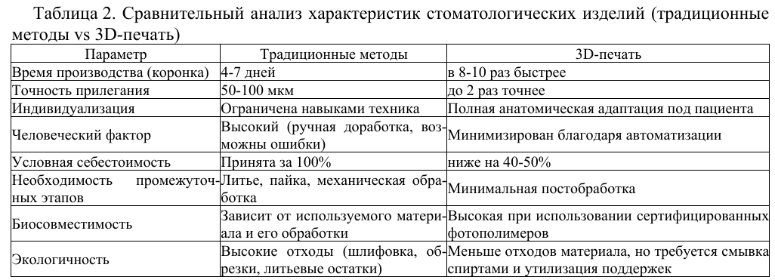
Как видно из таблицы 2, применение технологии 3D-печати позволяет не только сократить производственный цикл почти в 10 раз, но и существенно снизить себестоимость стоматологических конструкций. Особенно это актуально при серийном изготовлении временных коронок, хирургических шаблонов и ортодонтических аппаратов. Дополнительно, точность прилегания конструкций, созданных с помощью цифровых протоколов, в среднем выше в 1,5-2 раза, что подтверждается результатами микрометрических измерений в клинической практике
сравнение показывает, что при переходе на цифровой протокол (SLAпечать) снижение итоговой стоимости временной коронки достигает 30-35%, особенно за счёт сокращения технических этапов и стоимости изготовления. Врачебная часть при этом остаётся неизменной. Применение 3Dпечати также позволяет сократить срок изготовления с нескольких дней до одного визита, что важно с точки зрения комфорта пациента и загрузки клиники

5.Клинические исследования и примеры успешного применения
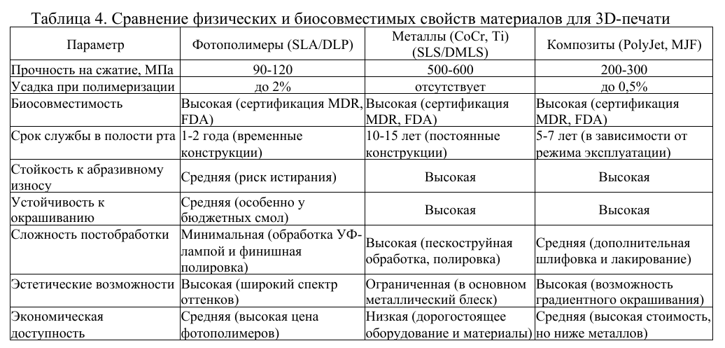
Из данных ясно, что у каждого материала свои сильные стороны и свои ограничения.
• Фото-полимеры дают очень мелкие детали, выглядят красиво и легко обрабатываются, но они слабее по прочности и хуже выдерживают большие и долгие жевательные нагрузки по сравнению с металлами и композитами.
• Металлы по-прежнему лучше всего подходят для несъёмных конструкций, которые испытывают большие жевательные нагрузки, хотя их изготовление может быть сложным; зато итоговый продукт надёжен и относительно недорог.
• Композиты, особенно с керамическим наполнителем, находятся посередине: они достаточно прочные и выглядят хорошо, но требуют очень аккуратной обработки и иногда теряют цвет при долгой эксплуатации.
В итоге стоматологические лаборатории могут на основе такого анализа выбирать материал и технологию, учитывая клиническую ситуацию, бюджет пациента и цели протезирования.

Примеры успешного применения технологий в городах России
в Санкт-Петербурге активно используется ускоренный протокол изготовления временной коронки за один визит: в день обращения проводится интраоральное сканирование, моделирование и 3D-печать изделия по технологии SLA, после чего конструкция проходит полимеризацию и финишную обработку и фиксируется в полости рта пациента. В Екатеринбурге применяется цифровой протокол ортодонтического лечения с использованием DLP-печати: сразу после сканирования формируется серия индивидуальных элайнеров для начальных этапов коррекции прикуса, что позволяет снизить количество повторных визитов. В Новосибирске внедрён экспресспротокол имплантологического планирования с печатью хирургических шаблонов, позволяющий за один день выполнить диагностику, построение цифровой модели и печать направляющего шаблона – хирургическое вмешательство осуществляется уже на следующий день. В Казани используется комбинированная методика подготовки к протезированию: цифровая модель, полученная в ходе первичной консультации, передаётся в лабораторию, где с помощью SLS-печати изготавливаются индивидуальные ложки и ключи для снятия контрольных оттисков. Такая практика обеспечивает высокую точность дальнейшего моделирования и изготовления постоянных конструкций.

6.Будущее 3D-печати в стоматологии: взгляд вперед
Новые материалы: В ближайшем будущем ожидается появление усовершенствованных, биосовместимых и прочных материалов для 3D-печати. Эти материалы будут лучше воспроизводить структуру естественных зубов и тканей, повышая реалистичность и функциональность. Совершенствование методов печати: Развитие таких технологий, как многослойная печать и более эффективные методы постобработки, позволит достичь еще большей точности и улучшить качество изготавливаемых стоматологических изделий.
Расширение сфер применения: Индивидуальный подход к лечению: В контексте растущего тренда на персонализированную медицину, 3D-печать станет ключевым элементом в разработке уникальных решений для лечения различных заболеваний полости рта.
Образовательные программы: Ожидается, что 3D-печать займет важное место в учебных программах для стоматологов. Это позволит будущим и действующим специалистам глубже изучать анатомию и осваивать передовые технологии.
Этические и правовые аспекты
Нормативное регулирование: По мере распространения 3D-печати в стоматологии возникнет необходимость в разработке новых этических норм и правовых рамок, касающихся безопасности материалов, конфиденциальности данных пациентов и стандартов качества.
Подготовка специалистов: Крайне важно обеспечить качественное обучение стоматологов и зубных техников работе с новыми технологиями, чтобы гарантировать безопасность и эффективность оказываемой помощи

7.Практическая часть
Я нашла пошаговое руководство по созданию челюсти, а так же готовый макет формы челюсти. Следующим этапом был выбор материала для создания фигуры- пластик PЕTG. Далее я обратилась в учреждение IT-cub, где мне распечатали детали для челюсти. В конце я приступила к сборке челюсти
Итоговый результат:
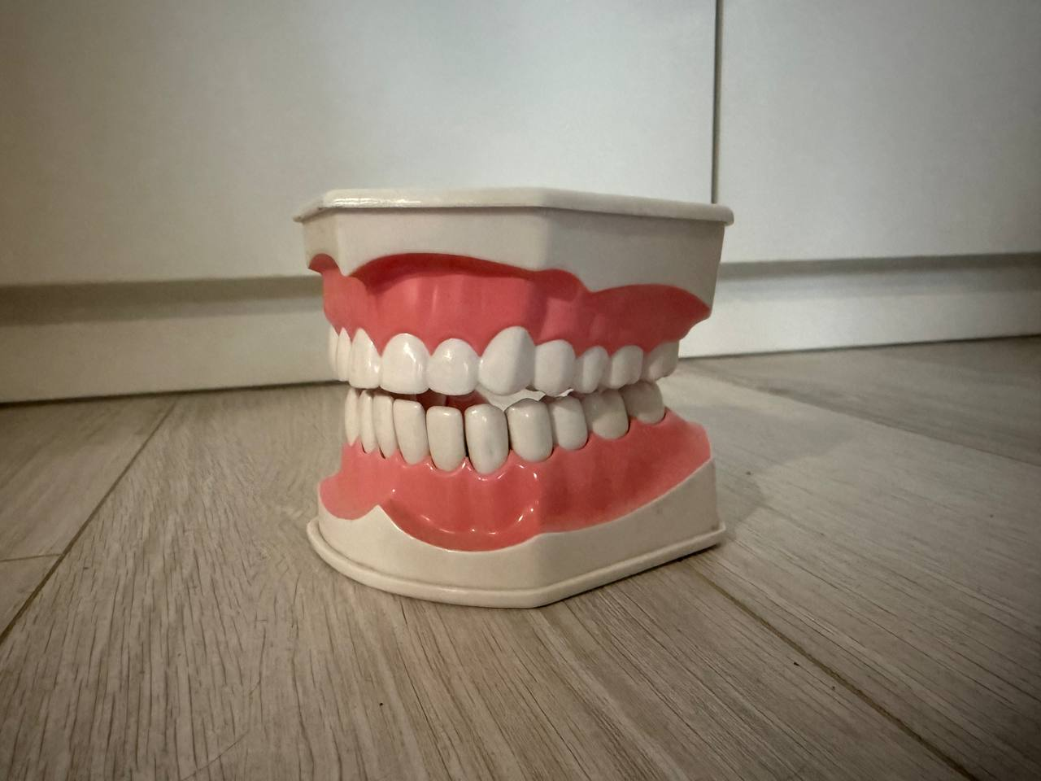

8.Заключение
Внедрение 3D-печати в стоматологическую практику открывает новые горизонты для персонализированного лечения и улучшения результатов. Технология позволяет стоматологам создавать точные модели и протезы, которые идеально соответствуют анатомическим особенностям каждого пациента. Это не только сокращает время на изготовление изделий, но и минимизирует необходимость в доработках и коррекциях. Кроме того, использование 3D-печати способствует снижению затрат на материалы и услуги, что делает стоматологическое лечение более доступным. В целом, 3D-печать представляет собой революционное решение, которое трансформирует подход к стоматологии, обеспечивая более высокое качество обслуживания и удовлетворенность пациентов.

Литература:
Статья научная: РАЗВИТИЕ 3D-ПЕЧАТИ В СТОМАТОЛОГИИ: КАК АДДИТИВНОЕ ПРОИЗВОДСТВО ТРАНСФОРМИРУЕТ ИЗГОТОВЛЕНИЕ ПРОТЕЗОВ, КОРОНОК, ЭЛАЙНЕРОВ И ХИРУРГИЧЕСКИХ ШАБЛОНОВ О.А. Гнетов,
https://blog.iqb.ru/materialise-3d-printing-surgery-cases/
https://stomshop.pro/blog/vse-o-3d-printere-v-stomatologii/
https://amrita-dent.ru/blog/articles/3d-printery-v-stomatologii?ysclid=mhxeze0psb233642641
https://nsportal.ru/ap/library/nauchno-tekhnicheskoe-tvorchestvo/2023/03/04/3d-tehnologii-v-stomatologii

